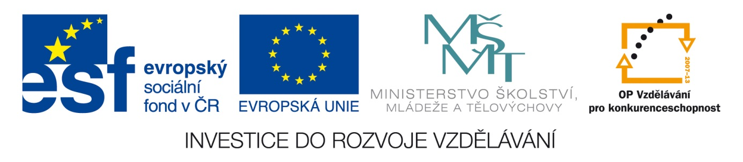
Anotace Pracovní list k procvičení znalostí o nástupu Habsburků k moci,
o osobnosti Jana Amose Komenského
Autor Mgr. Dana Švehlová
Jazyk český
Speciální LMP
vzdělávací potřeby
Klíčová slova císař, Rudolf II., Golem, J.A. Komenský
Druh učebního materiálu pracovní list
Druh interaktivity aktivita
Cílová skupina žák
Stupeň a typ vzdělávání základní vzdělávání – druhý stupeň –8. ročník
Typická věková skupina 14 let
Celková velikost 26 kB

NÁSTUP HABSBURKŮ

- Spoj výrazy, které k sobě patří.

Ferdinand I. Rudolf II.

Vláda Habsburků pověst

Císař 400 let

Rudolf II. majestát

Zrození Golema rod Habsburků

- Vyber správný výraz – podtrhni ho

Habsburští panovníci omezovali – neomezovali) práva české šlechty a měst. K válce, ke

které došlo (trvala – netrvala) 30 let. Na Staroměstském náměstí (bylo – nebylo)

popraveno 27 vůdců povstání. Nekatolíci (museli – nemuseli) přestoupit na katolickou

víru. K bitvě na Bílé hoře došlo v roce (1621 – 1620).
- Spoj vše, co se vztahuje k osobnosti Jana Ámose Komenského.

Fulnek

Kněz a učitel

Reformátor

Autor učebnic

Jan Ámos KOMENSKÝ
Učitel národů

Den narození 28.3.1592 (Den učitelů)

Pohřben v Praze

Škola hrou

Naarden - Holandsko

